## **Инструкция для работодателя по авторизации на портале «Работа в России»**

Для начала работы с порталом «Работа в России», работодатель должен авторизоваться. Для этого необходимо:

* Перейти на страницу <https://trudvsem.ru> и нажать на кнопку «Войти», расположенную в верхнем правом углу.

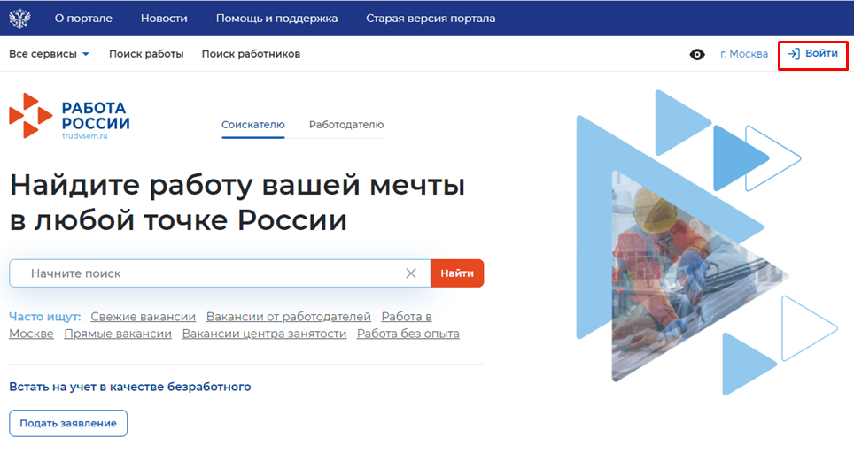

* Далее, на открывшейся странице, выбрать пункт «Для работодателей».

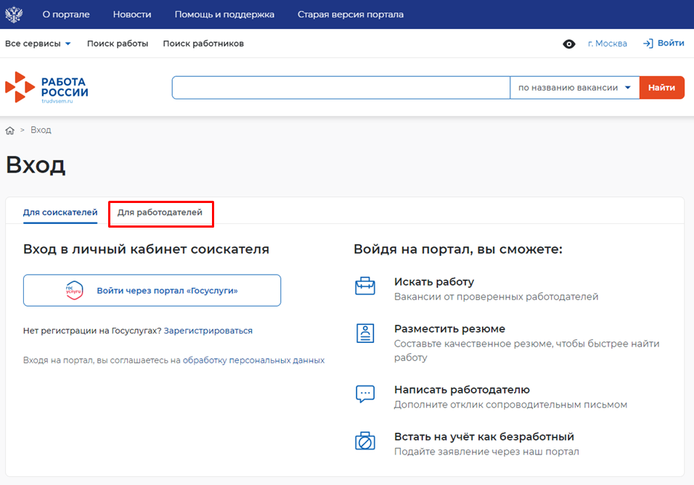

* Следом необходимо нажать на кнопку «Войти через портал «Госуслуги».

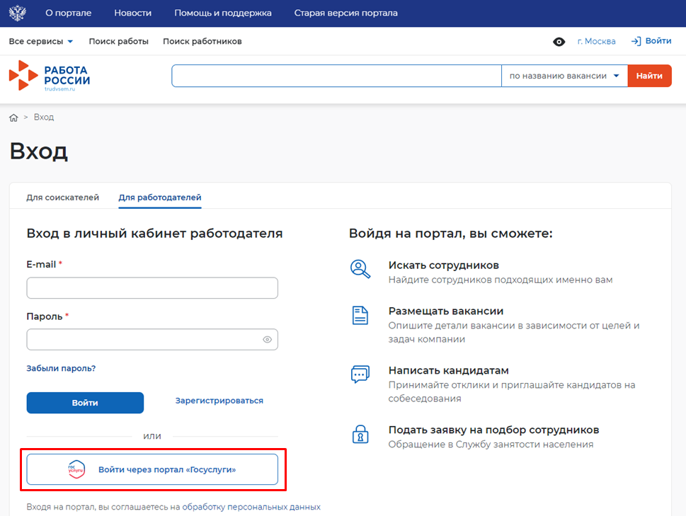

* На открывшейся странице ввести почту и пароль от учетной записи работодателя и нажать на кнопку «Войти».

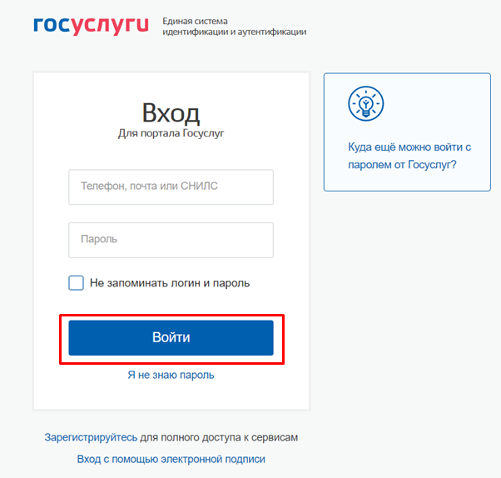

* Далее следует выбрать пункт «Работодатель».

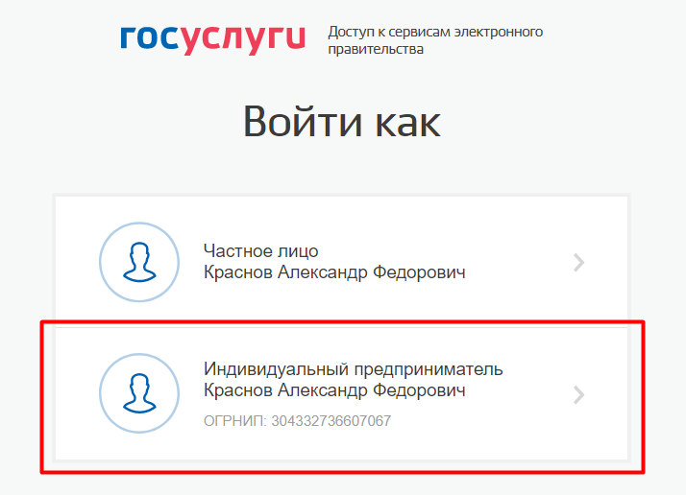

* В случае возникновения окна с предупреждением необходимо нажать на кнопку «Все равно отправить».

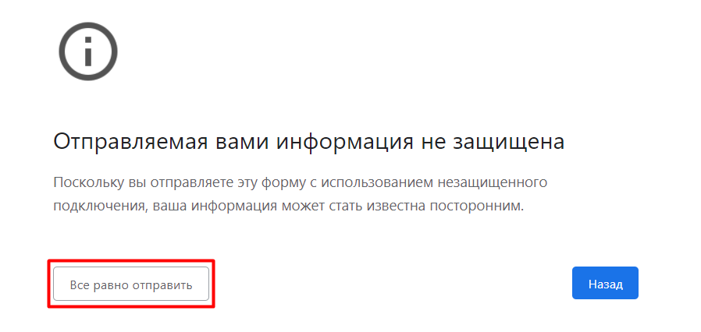

* Откроется главная страница личного кабинета работодателя.

# Процесс подачи отчета в лк работодатель

Выберите пункт меню «Все сервисы» и в блоке Формы отчетности выберите пункт «Заполнение отчетов» (рисунок 1).

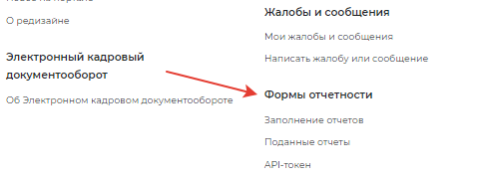

1. 1 – Заполнение отчетов

При нажатии на пункт меню «Формы отчетности» – «Заполнение отчетов» открывается следующая страница на соответствующей вкладке (рисунок 2)

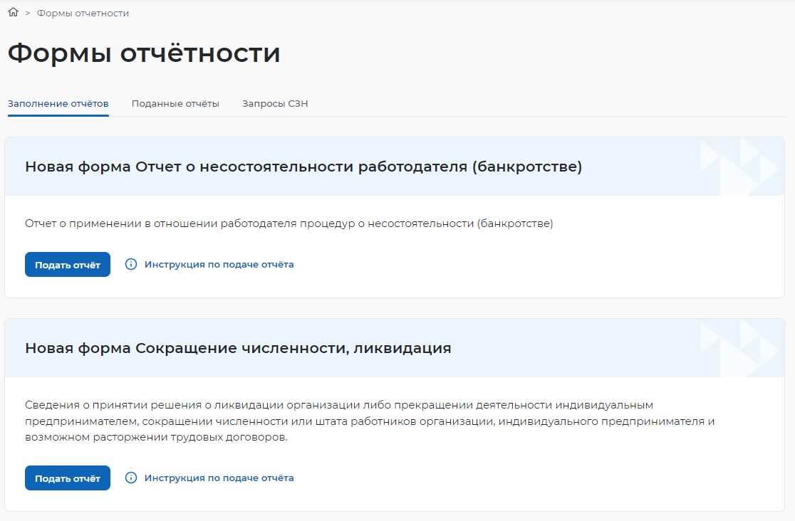

1. 2 – Формы отчетности

На вкладке «Заполнение отчетов» можно подать все предусмотренные приказом Минтруда от 26.01.2022 № 24.

По каждому отчету размещены инструкции по подаче и дальнейшей работе.